Fiche technique

BOP : Recommandations pour flux d’air unidirectionnel (CV 1A)

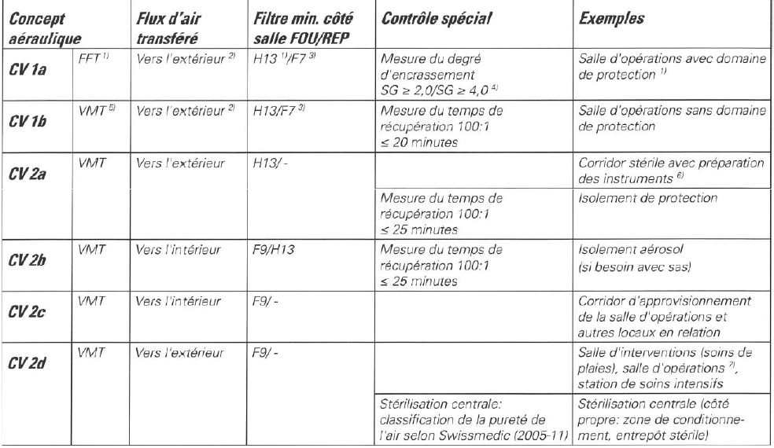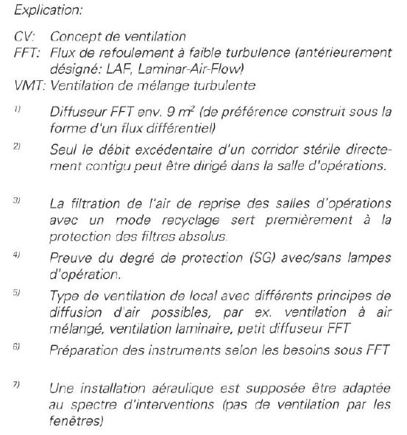
Réf : directive SICC VA 105-01

Calcul des vitesses d’air des FFT des salles d’opération
Largeur FFT  m | Longueur FFT  m | Taille FTT (m²) | Débit  (m³/h) | Vitesse= E  (m/sec)
a | b | axb=c | d= valeur prédéfinie | E= d/c/3600
Si aucune valeur de consigne spécifique n’est définie/convenue dans le cahier des charges, les valeurs limites suivantes doivent être respectées selon la directive SICC VA 105 - 01 :
- Valeur de la température de pulsion 21°C } 3,0 K
- Ecart local de température par rapport à la moyenne ±} 1,0 K
- Humidité relative 30% - 50% (à 21°C)
- Niveau de pression acoustique d’évaluation Lr,H au milieu de la pièce à 1,5 m du sol ≤ 48 dB(A)
- Moyenne des vitesses d’air de pulsion ≥ 0,25 m/s
- Renouvellement d’air de 10’000 m3/h avec un Débit d’air neuf minimum de 800m3/h

